SVETOVNI DAN KUHARJEV 2024

Na naši šoli smo 21. oktobra z navdušenjem obeležili *Svetovni dan kuharjev*, dan, ki ga drugače praznujemo 20. oktobra, v čast vsem kuharjem in njihovemu prispevku k naši kulinarični kulturi. Na ta poseben dan smo se spomnili, kako pomembna je vloga kuharjev v našem vsakdanu – ne le kot ustvarjalcev okusnih jedi, temveč tudi kot ambasadorjev zdrave in trajnostne prehrane.

Ob tej priložnosti smo pripravili različne dejavnosti, ki so potekale v šolski kuhinji in jedilnici. Učenci so pri likovnem snovanju pripravili plakat z napisom: “Zdravo in dobro iz kuhinje diši in naj ostane tako za vse večne dni.” Učenci 3. razreda so pripravili plesno točko za naše kuharje. Devetošolci pa so se v imenu vseh učencev in zaposlenih na šoli zahvalili kuharicam in kuharju za za njihov trud, strast in predanost, s katero skrbijo, da hrana ni le gorivo za telo, ampak tudi vir veselja, druženja in zadovoljstva.

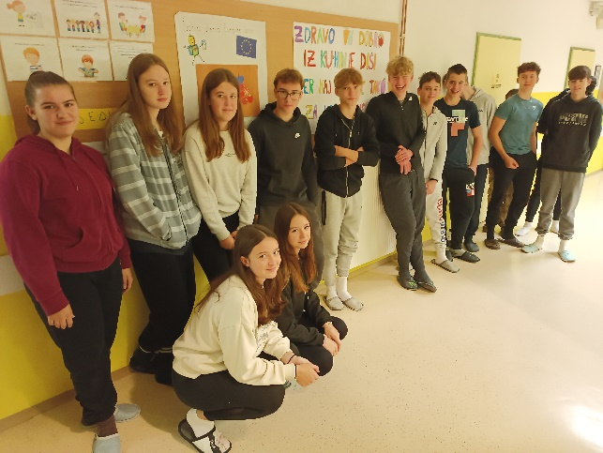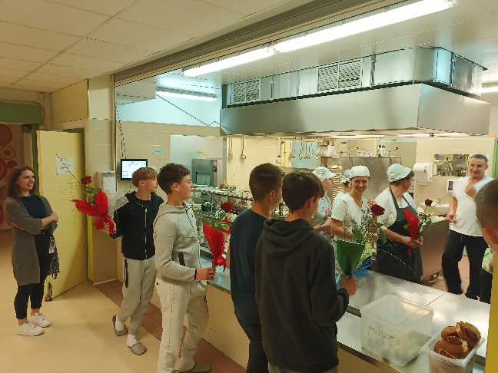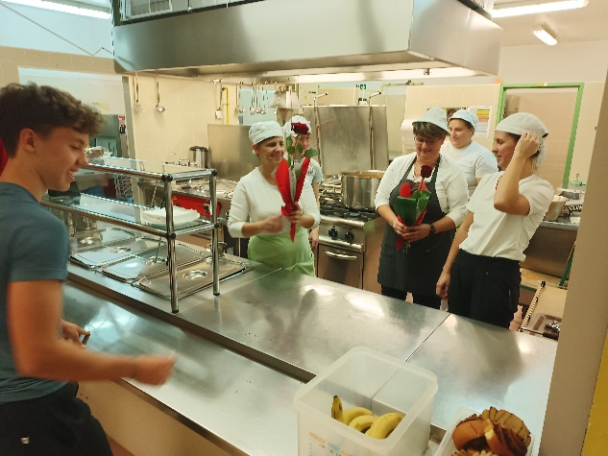

Fotografije: Katja Žibert

Avtor: Nika Novak